№ в избир.  списке | ФАМИЛИЯ ИМЯ ОТЧЕСТВО | Телефон | эл. почта скайп | Место работы | Дата и Место рождения | Адрес
23 | УКРАИНСКИЙ
24 | ПОПКОВ АНДРЕЙ АЛЕКСАНДРОВИЧ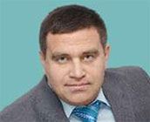 | (8442) 30-77-26  (8442) 30-78-48  (8442) 30-77-02 (ф.)  30-90-00  ф.30-77-02  30-79-10  ф.30-78-06  30-78-45  ф. 30-77-91  30-77-92  ф. 30-77-20 | popkov@volganet.ru oblduma@volganet.ru  dumapred@volganet.ru  1zampred@volgoduma.ru  bakulin@volganet.ru  ovchincev@volgoduma.ru | На момент избрания депутатом Волгоградской областной Думы 4 созыва в марте 2009 года занимал должность заместителя председателя комитета по делам семьи, материнству и детству. | Родился 16 ноября 1966 года в городе Кировограде | 400098, г. Волгоград, пр.Ленина, д.9
25 | СПИРИДОНОВА АЛЕКСАНДРА МИХАЙЛОВНА  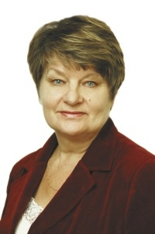 | Тел.: +7 (8142) 79-00-74  Телефон: (814–2) 79-00-04  Факс: (814-2) 79-69-69 | inbox@zsrk.onego.ru  inbox@zsrk.onego.ru | Председатель Законодательного Собрания Республики Карелия | Родилась 5 апреля 1952 года в селе Заиченцы Зеньковского района Полтавской области Украинской ССР. | 185910, г. Петрозаводск, ул. Куйбышева, 5
 | ДЬЯКОНОВ ВЛАДИМИР ДМИТРИЕВИЧ  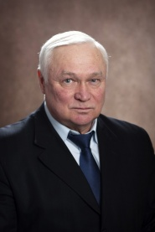 | (4942) 31-21-73,  факс: 31-62-52, 31-21-63  (49440) 51236,  факс (49440) 54152  тел. 8-960-745-43-42 , факс (49430) 41171 | info@kosoblduma.ru, annakulikova2011@mail.ru | Депутат  Костромской областной Думы 4 созыва | Родился 2 сентября 1952 года в селе Петровское Балаклейского района Харьковской области на Украине помощник депутата Куликова Анна Борисовна, | 156000, Россия, Кострома, Советская площадь, 2  п. Антропово, ул. Кирова, д.8

